Національний технічний університет України
«Київський політехнічний інститут імені Ігоря Сікорського»
Кафедра конструювання електронно-обчислювальної апаратури

Лабораторна робота №1
з інформатики
на тему:

“Алгоритми множення та ділення”

Виконав:
Тихенко Максим
студент I-го курсу ФЕЛ
гр. ДК- 11
Дата виконання: 16.02.2022

Київ-2021
Завдання

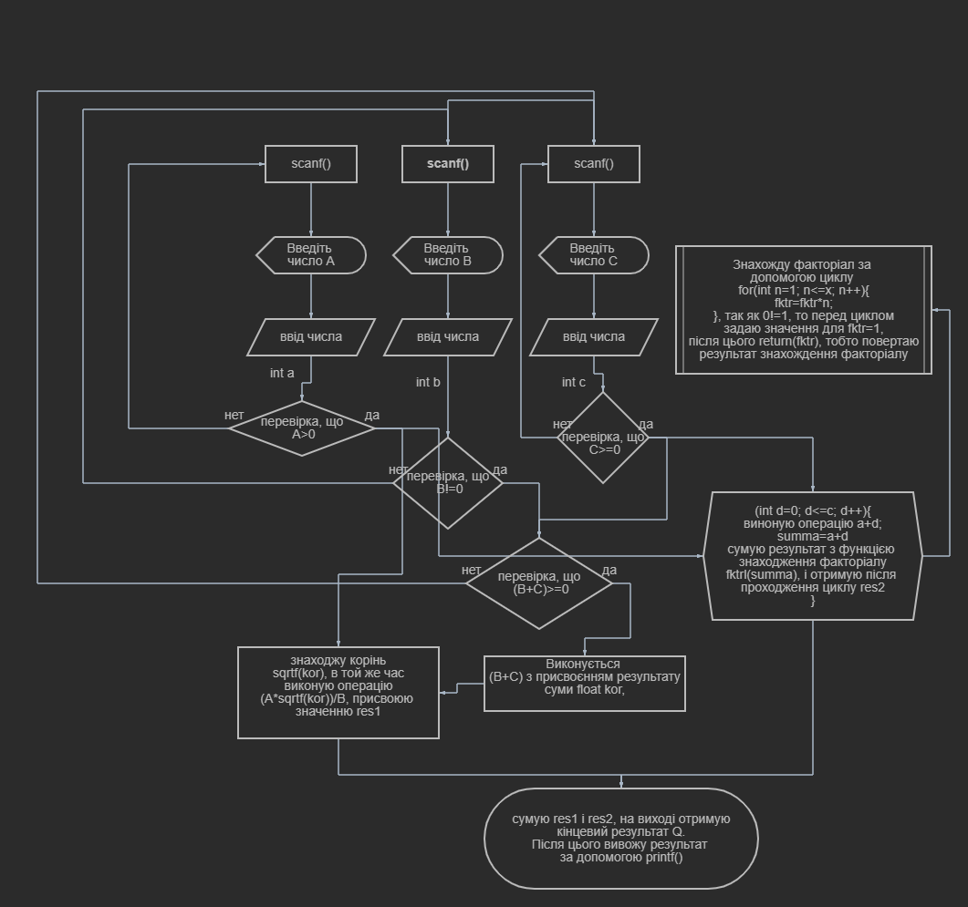
Висновок
При написанні програми я навчився математичним алгоритмам, а такж дізнався про нові математичні функції, навчився проєктуванню блок-схем.

